Айыртау ауданы Саумалкөл ауылының жерлерін аймақтарға бөлу жобасын (схемасын), бағалау аймақтарының шекараларын және жер учаскелері үшін төлемақының базалық мөлшерлемелеріне түзету коэффициенттерін бекіту туралы
Солтүстік Қазақстан облысы Айыртау аудандық мәслихатының 2023 жылғы 24 мамырдағы № 8-4-1 шешімі. Солтүстік Қазақстан облысының Әділет департаментінде 2023 жылғы 31 мамырда № 7517-15 болып тіркелді
Қазақстан Республикасының Жер Кодексінің 8-бабының 2-тармағына, 11-бабының 1-тармағына, сәйкес Солтүстік Қазақстан облысының Айыртау аудандық мәслихаты ШЕШТІ:
1. Айыртау ауданы Саумалкөл ауылының жерлерін аймақтарға бөлу жобасын (схемасын) осы шешімнің 1-қосымшасына сәйкес бекітілсін.
2. Айыртау ауданы Саумалкөл ауылының бағалау аймақтарының шекараларын және жер учаскелері үшін төлемақының базалық мөлшерлемелеріне түзету коэффициенттері осы шешімнің 2-қосымшасына сәйкес бекітілсін.
3. Осы шешім оның алғашқы ресми жарияланған күнінен кейiн күнтiзбелiк он күн өткен соң қолданысқа енгiзiледi.
Солтүстік Қазақстан облысы Айыртау аудандық мәслихатының төрағасы | Г. Абулкаирова
Айыртау аудандық мәслихатының
2023 жылғы 24 мамырдағы
№ 8-4-1 шешіміне
1 қосымша
Айыртау ауданы Саумалкөл ауылының жерін аймақтарға бөлу жобасы (схемасы)

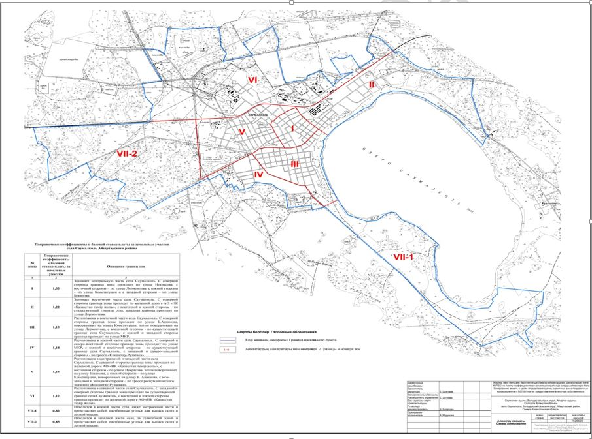

Айыртау аудандық маслихатының
2023 жылғы 24 мамырдағы
№ 8-4-1 шешіміне
2 қосымша
Айыртау ауданы Саумалкөл ауылының бағалау аймақтарының шекараларын және жер учаскелері үшін төлемақының базалық мөлшерлемелеріне түзету коэффициенттері
№ аймағы | Жер учаскелері үшін төлемақының базалық ставкаларына түзету коэффициенттері | Аймақ шекарасының сипаттамасы
I | 1,33 | Саумалкөл ауылының орталық бөлігін алып жатыр. Солтүстік жағынан аймақ шекарасы Некрасов көшесімен, шығыс жағынан Лермонтов көшесімен, оңтүстік жағынан Конституция көшесімен және батыс жағынан Боқанов көшесімен өтеді.
II | 1,22 | Саумалкөл ауылының шығыс бөлігін алып жатыр. Солтүстік жағынан аймақ шекарасы "Қазақстан темір жолы "Ұлттық Компания" акционерлік қоғам темір жолымен, Шығыс және оңтүстік жағынан – ауылдың қолданыстағы шекарасымен өтеді, батыс шекара Лермонтов көшесімен өтеді.
III | 1,13 | Саумалкөл ауылының шығыс бөлігінде орналасқан. Солтүстік жағынан аймақ шекарасы Байкен Әшімов көшесімен өтеді, Конституция көшесіне бұрылады, содан кейін Лермонтов көшесіне бұрылады, шығыс жағынан - Саумалкөл ауылының қолданыстағы шекарасымен, оңтүстік және батыс жағынан шекара МКР көшесімен өтеді.
IV | 1,18 | Саумалкөл ауылының оңтүстік бөлігінде орналасқан. Солтүстік және солтүстік-шығыс жағынан аймақ шекарасы МКР көшесімен, оңтүстік және шығыс жағынан – Саумалкөл ауылының қолданыстағы шекарасымен, батыс және солтүстік-батыс жағынан - "Көкшетау-Рузаевка" тас жолымен өтеді.
V | 1,15 | Саумалкөл ауылының орталық және батыс бөлігінде орналасқан. Солтүстік жағынан аймақ шекарасы "Қазақстан темір жолы "Ұлттық Компания" Акционерлік Қоғам темір жолымен, шығыс жағынан Некрасов көшесімен өтеді, содан кейін Боқанов көшесіне, оңтүстік жағынан Конституция көшесімен бұрылады, Байкен Әшімов көшесіне, оңтүстік - батыс және батыс жағынан Республикалық маңызы бар "Көкшетау- Рузаевка " трассасы бойынша бұрылады.
VI | 1,12 | Саумалкөл ауылының солтүстік бөлігінде орналасқан. Батыс және солтүстік жағынан аймақ шекарасы Саумалкөл ауылының қолданыстағы шекарасымен өтеді, шығыс және оңтүстік жағынан шекара "Қазақстан темір жолы "Ұлттық Компания" Акционерлік Қоғам темір жолымен өтеді.
VII-1 | 0,83 | Ауылдың оңтүстік бөлігінде (салынған бөлігінен төменде) орналасқан және малды жаю үшін жайылымдық алқаптармен және орман алқабымен беріледі. Шекара солтүстік-батыс жақтан Полевая көшесі мен "Саумалкөл-Лобаново-Зеренді" авто жолы қиылысында өтеді, кейін шекара Саумалкөл көліне перпендикуляр түрінде бағытталған және солтүстік-шығыс, шығыс, оңтүстік және батыс жақтан шекара Саумалкөл ауылының қолданыстағы шекарасы бойынша өтеді.
VII-2 | 0,85 | Ауылдың батыс бөлігінде (селитебтік аймақтың артында) орналасқан және малды жаю үшін жайылымдық алқаптармен және орман алқабымен беріледі. Шекара солтүстік жақтан "Қазақстан темір жолы" Ұлттық Компания" Акционерлік Қоғам темір жолы бойынша, шығыс және оңтүстік- шығыс жақтан - "Көкшетау-Рузаевка" республикалық маңызы бар тас жолы бойынша өтеді, оңтүстік және батыс жақтан аймақ шекарасы Саумалкөл ауылының қолданыстағы шекарасы бойынша өтеді.

© 2012. Қазақстан Республикасы Әділет министрлігінің «Қазақстан Республикасының Заңнама және құқықтық ақпарат институты» ШЖҚ РМК

